Práctica 1. CREACIÓN DE ÍNDICES:
1- Cree la siguiente estructura:
create database Centro;
use Centro;
create table alumnos(
cial char(5) not null,
documento char(8) not null,
apellido varchar(30),
nombre varchar(30),
notafinal decimal(4,2)
);

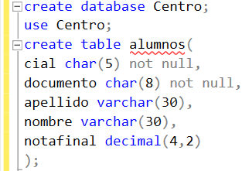

2- Ingresamos algunos registros:
insert into alumnos values ('A123','22222222','Pérez','Patricia',5.50);
insert into alumnos values ('A234','23333333','López','Ana',9);
insert into alumnos values ('A345','24444444','García','Carlos',8.5);
insert into alumnos values ('A348','25555555','Pérez','Daniela',7.85);
insert into alumnos values ('A457','26666666','Pérez','Fabián',3.2);
insert into alumnos values ('A589','27777777','Gómez','Gerardo',6.90);

3- Intente crear un índice agrupado único para el campo "apellido", ¿qué sucede?

4- Cree un índice agrupado, no único, para el campo "apellido".

5- Intente establecer una restricción "primary key" al campo "cial" especificando que
cree un índice agrupado, ¿qué sucede?

6- Establezca la restricción "primary key" al campo "cial" especificando que cree un
índice NO agrupado.

7- Vea los índices de "alumnos".

8- Cree un índice unique no agrupado para el campo "documento".
create clustered index ix_alumno_no_agrupado on alumnos(Apellido);

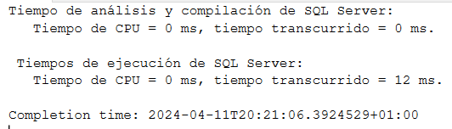

9- Intente ingresar un alumno con documento duplicado, ¿qué sucede?
insert into alumnos values ('A589','27777777','Gómez','Gerardo',6.90);

da un error : Msg 2601, Level 14, State 1, Line 27
No se puede insertar una fila de clave duplicada en el objeto 'dbo.alumnos' con índice único 'ix_alumno_documento'. El valor de la clave duplicada es (27777777).
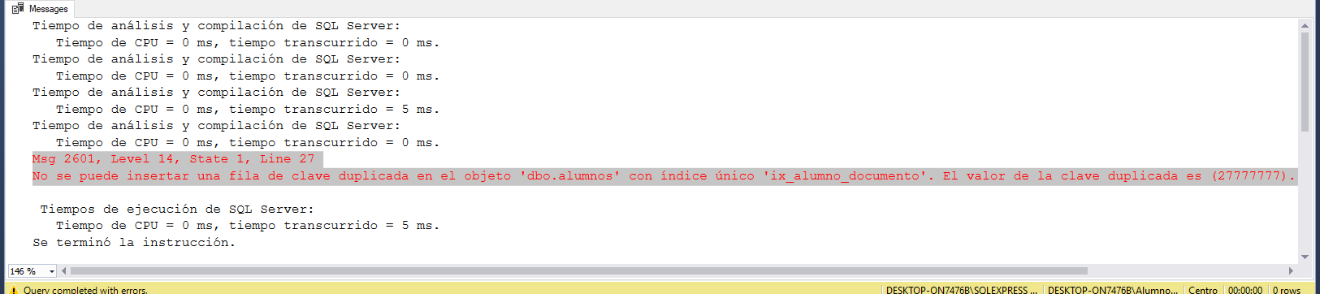

10- Veamos los índices de "alumnos".

